WALLET APP
Project analysis

Ευρετήριο

- Παρουσίαση project, τρόπος επίλυσης ……………………………………………σελ. 3-6
- Παρουσίαση ομάδας, καταμερισμός εργασιών …………………………………σελ. 7
- Αποτελέσματα και γνωστοί περιορισμοί ………………………………………….σελ. 8-9
- Πηγές, αναφορές …………………………………………………………………………σελ. 10

1α. Παρουσίαση project

Το πρόγραμμα Wallet App έρχεται να λύσει ένα κοινό πρόβλημα κάθε χρήστη που επιθυμεί να διατηρεί ένα ψηφιακό πορτοφόλι, πάγιων και μη, συναλλαγών, υποχρεώσεων και Wishlist με σκοπό τη διαχείριση ενός ατομικού ή οικογενειακού προϋπολογισμού.

Παρέχει τη δυνατότητα ειδοποιήσεων για ληξιπρόθεσμες υποχρεώσεις, διατηρεί καλάθι Wishlist για μελλοντικές αγορές και αναλυτικό ιστορικό κατηγοριοποιημένων συναλλαγών εσόδων – εξόδων. Από όλες τις καταχωρημένες εγγραφές, ο χρήστης έχει τη δυνατότητα να προβεί σε ανασκόπηση όλων των κινήσεων του καθώς και όλων των υποχρεώσεων – Wishlist. Το πρόγραμμα επιτρέπει δυνατότητα επεξεργασίας και διαγραφής των ήδη καταχωρημένων εγγραφών, τροποποίηση της κατάστασης της λίστας επιθυμιών του σε εκκρεμείς ή ολοκληρωμένες κοκ.

Τα δεδομένα του κάθε χρήστη παραμένουν ασφαλή καθώς για την πρόσβαση σε αυτά προ-απαιτείται λογαριασμός πρόσβασης με username & password. Αυτό το χαρακτηριστικό παρέχει στη χρηστικότητα της εφαρμογής, πέραν της περαιτέρω ασφάλειας, μια πιο προσωποποιημένη προσέγγιση. Ο κάθε χρήστης μπορεί να δημιουργήσει δικές του κατηγορίες συναλλαγών σε περίπτωση που οι ήδη υπάρχουσες δεν τον εξυπηρετούν.

1β. Τρόπος επίλυσης

Αρχικά προτιμήσαμε την παραθυρική οπτικοποίηση της εφαρμογής μέσω της βιβλιοθήκης tkinter ώστε ο χρήστης να μην «χάνεται» σε ένα ασπρόμαυρο περιβάλλον γραμμής εντολών. Μια gui – based προσέγγιση διευκολύνει τη μετάβαση καταστάσεων του χρήστη και την ταχύτητα περάτωσης της εργασίας του καθώς με τη χρήση buttons μπορεί να αναπηδήσει σε προηγούμενα ή επόμενα παράθυρα. Επίσης, τα δεδομένα αποθηκεύονται σε βάση δεδομένων sqlite3 για την πιο σωστή, ακριβή, εξατομικευμένη καταχώρηση και αναπαράστασή των. Η βάση της λογικής είναι ο αντικειμενοστρεφής προγραμματισμός σε όλο το φάσμα του, τόσο ως προς τη διαχείριση των μοντέλων των δεδομένων (model – base) όσο και στο γραφικό περιβάλλον (gui – base). Τα δεδομένα εισέρχονται μέσω Entry & Combobox tkinter στη ΒΔ ενώ από τη ΒΔ μοντελοποιούνται κατά την ανάγνωση τους (READ) σε αντικείμενα. Όλη η διαδρομή επίλυσης έγινε μέσω Git & GitHub. Συνεπώς, όλες οι φάσεις εξέλιξης έχουν γίνει commit με ανάλογο message προκειμένου να ερμηνεύουν και το λόγο που τις κάναμε push. Η διασπορά των branches έγινε, κατά βάση, σύμφωνα με το main πρόβλημα που είχαμε να επιλύσουμε κατά περίπτωση: {Βάση Δεδομένων: database -schema, Γραφικό περιβάλλον: gui-base, Κλάσεις μοντέλων: model-base, το main app: main}. Μια πιο αναλυτική προσέγγιση ακολουθεί αμέσως πιο κάτω ανά branch:
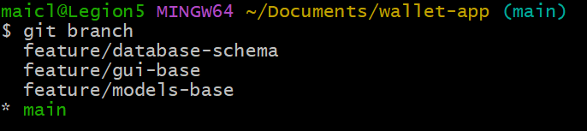

Βάση Δεδομένων: database -schema
Συνολικά έγινε χρήση τεσσάρων πινάκων με χρήση μεθόδων δημιουργίας των & καταχώρησης, επεξεργασίας και διαγραφής εγγραφών:
- Exchanges (διατηρεί τις συναλλαγές εσόδων / εξόδων)
- Categories (διατηρεί τις κατηγορίες των συναλλαγών)
- Task (διατηρεί τις υποχρεώσεις / επιθυμίες)
- Users (διατηρεί τον πίνακα χρηστών)

Οι παραπάνω πίνακες συνδέονται όλοι με reference στον πίνακα users. Για την είσοδο στην εφαρμογή προ-απαιτείται η δημιουργία λογαριασμού με χρήση username & password. Το unique με autoincrement user_id αποτελεί foreign key για τους λοιπούς πίνακες ακόμα και στον πίνακα categories ώστε να δίνεται η εξατομικευμένη δημιουργία κατηγοριών συναλλαγών που αναφέραμε πιο πάνω. Αυτές είναι εμφανείς μόνο στον συνδεδεμένο χρήστη και μόνο από εκείνον μπορούν να επαναχρησιμοποιηθούν σε άλλες εγγραφές.

Γραφικό περιβάλλον: gui-base
Αυτό είναι και το feature branch που χρησιμοποιήσαμε ως βάση στα σταδιακά merge των database-schema & models-base. Η κύρια λογική πίσω από αυτό είναι η εξής. Η δημιουργία μιας master class Application που κρατάει το root και το mainloop του main window ενώ όλα τα υπόλοιπα παράθυρα δεν είναι τίποτα άλλο παρά παιδιά Frames της master class. Ουσιαστικά, το μόνο παράθυρο είναι η Application και απλά μέσα της εναλλάσσονται frames σαν ξεχωριστά αντικείμενα με δικές τους μεθόδους. Η μόνη εμφάνιση νέων παραθύρων είναι κάποια top level windows που ανοίγουν σε μορφή pop up κατά περίπτωση όπως στο notification windows για τα pending obligations (βλ. line 168 [def show_pending_obligations_popup] σε app/ui/user_interface.py]). Με χρήση pandas και matlplot γίνεται ένα short data process για την εκπόνηση κάποιων στατιστικών και γραφημάτων τύπου bar chart αντίστοιχα.

Κλάσεις μοντέλων: model-base
Περιέχει ένα σύντομο branch με τρία py files.
- Ένα για τη διατήρηση της master class Exchange και υποκλάσεις: Revenue/Exchange
- Ένα για τη διατήρηση αντίστοιχα των υποκλάσεων: Obligation/Wishlist με master την Task
- Ένα mapper για την πιο εύκολη επικοινωνία read από τη βάση και άμεσο “convert” των row εγγραφών σε objects των παραπάνω κλάσεων.

Μενού επιλογών
Το gui περιβάλλον παρέχει τη δυνατότητα δημιουργίας εγγραφών, ανασκόπησης ήδη καταχωρημένων και προβολή στατιστικών.

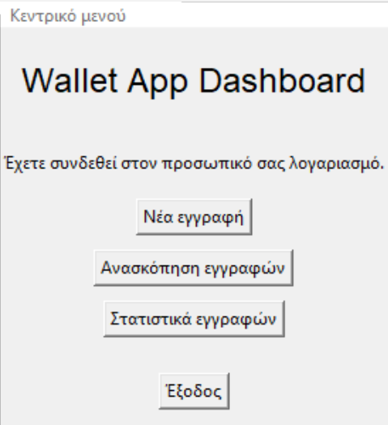

Επίσης, κατά την είσοδο στο λογαριασμό του χρήστη εμφανίζεται pop up window σε περίπτωση που υπάρχουν εκκρεμείς υποχρεώσεις.

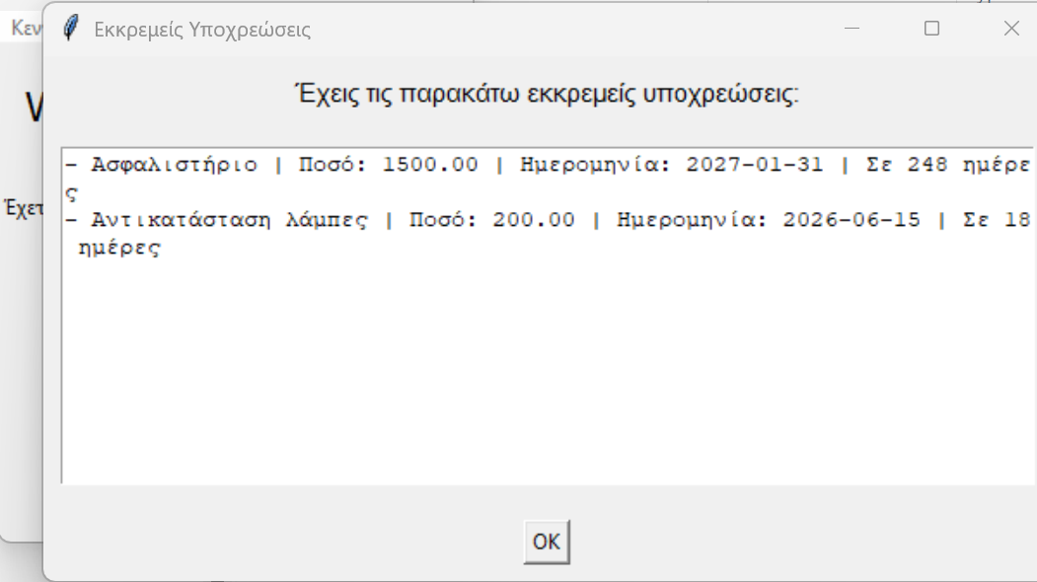

Από το περιβάλλον ανασκόπησης εγγραφών, ο χρήστης έχει τη δυνατότητα προβολής ανάλυσης όλων των εγγραφών ανά ομάδα κλάσεων. Ενδεικτικά:
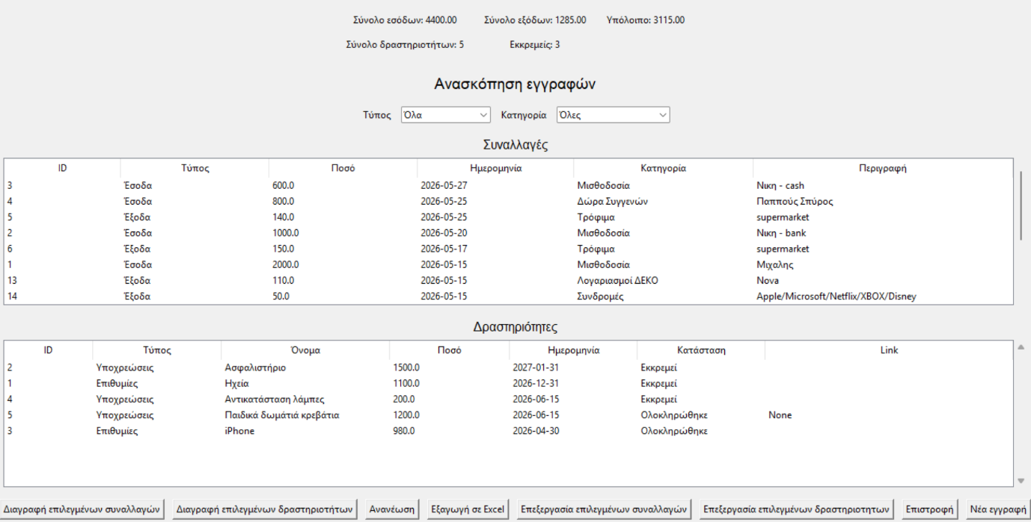

Η επεξεργασία – διαγραφή καταχωρημένων εγγραφών γίνεται με τη χρήση των κατάλληλων επιλογών από το footer frame με τα αντίστοιχα buttons.

Επί πρόσθετα, στην κορυφή του εν λόγω Frame (<-InspectFrame) παραθέτουμε ομάδα labels με κάποια summarized στατιστικά προς ευχρηστία του εκάστοτε user.

Η τελευταία επιλογή από το μενού «Στατιστικά εγγραφών» παρέχει δύο bar chart που για να τα τοποθετήσουμε in-frame στο Frame των στατιστικών (<-StatsFrame) κάναμε χρήση των Figure & FigureCanvasTkAgg, μέρος της matplotlib βιβλιοθήκης, διαφορετικά η προβολή αυτών θα ήταν ακέραια σε ξεχωριστό window, πράγμα που μας έδωσε κίνητρο να επιλύσουμε.

Με χρήση pyinstaller, μετά το επιτυχημένο merge όλων των features στο main, προβήκαμε στην δημιουργία εκτελέσιμου .exe αρχείου με ένα σύμπλεγμα από dirs ώστε να είναι executable σε ένα υπολογιστικό σύστημα με ΛΣ Windows.

2. Παρουσίαση ομάδας, καταμερισμός εργασιών

Η ομάδα εξαρχής ήταν πενταμελής αλλά πολύ γρήγορα συντονιστήκαμε με τα ενεργά μέλη καταλήγοντας στους τρεις. Τα μέλη αυτής:

- Καλαφατίδου Αλεξάνδρα
- Λιούλιας Μιχαήλ
- Βασιλείου Στυλιανός

Καλαφατίδου Αλεξάνδρα
Η Αλεξάνδρα ασχολήθηκε με το set up της Βάσης Δεδομένων sqlite3 για τη δημιουργία όλων των πινάκων, των μεθόδων και γενικότερα του συνόλου του database-schema ενώ επίσης είχε κομβικό ρόλο στο join των δεδομένων.

Λιούλιας Μιχαήλ
Ασχολήθηκε με τη δημιουργία του γραφικού περιβάλλοντος tkinter και γενικότερα με το gui-base της εφαρμογής Wallet App. Επίσης, δημιούργησε τις βάσεις του git & github της ομάδας για την αρμονική σύμπλευση του flow και του παράλληλου progress.

Βασιλείου Στυλιανός
Εκπόνησε τη δημιουργία του model-base για τη δημιουργία της μήτρας αντικειμένων exchanges & tasks όπως και το mapper.py file για πιο εύκολη ζεύξη με τη βάση δεδομένων.

3. Αποτελέσματα και γνωστοί περιορισμοί
Αποτελέσματα

Η εφαρμογή υλοποιήθηκε επιτυχώς ως desktop wallet app σε Python με χρήση tkinter για το γραφικό περιβάλλον και sqlite3 για την τοπική αποθήκευση δεδομένων. Ο χρήστης μπορεί να δημιουργεί λογαριασμό και να συνδέεται με προσωπικά στοιχεία πρόσβασης, ενώ κάθε λογαριασμός διαχειρίζεται αποκλειστικά τα δικά του δεδομένα.
Πιο συγκεκριμένα, ο χρήστης μπορεί:
- να καταχωρεί νέες εγγραφές
- να επεξεργάζεται υπάρχουσες
- να διαγράφει επιλεγμένες εγγραφές
- να προβάλλει τις εγγραφές του σε μορφή πινάκων
- να εξάγει τα δεδομένα του σε αρχείο Excel.

Επιπλέον, ενσωματώθηκαν βασικά στατιστικά στοιχεία και γραφήματα, όπως:
- συνολικά έσοδα
- συνολικά έξοδα
- καθαρό υπόλοιπο
- πλήθος δραστηριοτήτων
- πλήθος εκκρεμών και ολοκληρωμένων δραστηριοτήτων

Η εφαρμογή υποστηρίζει επίσης:
- φίλτρα προβολής για τις συναλλαγές
- δυναμική δημιουργία νέων υποκατηγοριών για έσοδα και έξοδα
- ειδοποιητικό popup μετά το login με εκκρεμείς obligations και διαφορά ημερών από την τρέχουσα ημερομηνία.

Τέλος, η εφαρμογή συσκευάστηκε επιτυχώς σε εκτελέσιμο αρχείο .exe με χρήση PyInstaller, ώστε να μπορεί να εκτελεστεί ως αυτόνομο desktop πρόγραμμα σε περιβάλλον Windows.

Γνωστοί περιορισμοί

Παρότι η εφαρμογή είναι λειτουργική, υπάρχουν ορισμένοι περιορισμοί:

Η βάση δεδομένων είναι τοπική (SQLite), επομένως τα δεδομένα αποθηκεύονται μόνο στον υπολογιστή όπου χρησιμοποιείται η εφαρμογή και δεν υποστηρίζεται συγχρονισμός μεταξύ συσκευών.
Η διαχείριση χρηστών είναι βασική και δεν περιλαμβάνει προηγμένους μηχανισμούς ασφαλείας, όπως hashing κωδικών, κρυπτογράφηση ή σύστημα ανάκτησης password.
Η εφαρμογή έχει σχεδιαστεί για περιβάλλον Windows και το εκτελέσιμο αρχείο δεν έχει ακόμη δοκιμαστεί εκτενώς σε μεγάλο εύρος συστημάτων και εκδόσεων.
Η λειτουργία των custom κατηγοριών έχει υλοποιηθεί μόνο για τις συναλλαγές εσόδων και εξόδων και όχι για τις δραστηριότητες.
Τα στατιστικά που παρέχονται είναι βασικά και δεν περιλαμβάνουν ακόμη πιο προχωρημένες αναλύσεις, όπως χρονικές συγκρίσεις, μηνιαίες τάσεις ή προβλέψεις.
Η εφαρμογή δεν υποστηρίζει ακόμη online backup, πολυχρηστικό περιβάλλον ή ταυτόχρονη πρόσβαση από πολλούς χρήστες.
Το γραφικό περιβάλλον είναι λειτουργικό αλλά όχι πλήρως βελτιστοποιημένο ως προς την αισθητική, τη responsive συμπεριφορά και τη συνολική εμπειρία χρήστη.

- Πηγές, αναφορές

Για την περάτωση του project έγινε χρήση του ψηφιακού υλικού του ΕΑΠ, έξω-πανεπιστημιακού βιβλίου με πολύ πλούσιο και αναλυτικό υλικό όπως και πλήρη project: “Το βιβλίο της Python, γράφοντας κώδικα» - Νικόλαος Ε. Σαμαράς και Κωνσταντίνος Τσιπλίδης. Η χρήση AI ήταν σε ελαχιστότερο του ελαχίστου βαθμού και αυτό κυρίως στην αρχή, όχι για τη τροφοδότητη κώδικα αλλά για ένα guideline της γραμμής που θα ακολουθούσαμε ως ομάδας και κάποιων συμπληρωματικών πληροφορίων για τα git & github. Τα δύο λεπτομερή σχετικά βίντεο σχετικά με το github, τα οποία στάλθηκαν από τους συντονιστές της ΠΛΗΠΡΟ, μας έδωσαν το έναυσμα για να μάθουμε και οι τρεις τη χρήση του ενώ το θέσαμε εξαρχής ως βάση υλοποίησης του project παρά την απειρία μας. Τέλος, επίσης κομβικό ρόλο έπαιξε η υποστήριξη του κ Ηλίου Θεόδωρου που κατά τη διάρκεια του project στάθηκε ενεργός σύμμαχος! Προφανώς, χωρίς παροχή πληροφοριών εκτός ορίων. Αντίθετα, με απαντήσεις σε προβληματισμούς μας σχετιζόμενες με την ιδέα υλοποίησης.

Παρακάτω παρατίθεται ο σύνδεσμος του github που φιλοξενεί το project μας:
https://github.com/Maiclaren/wallet-app

